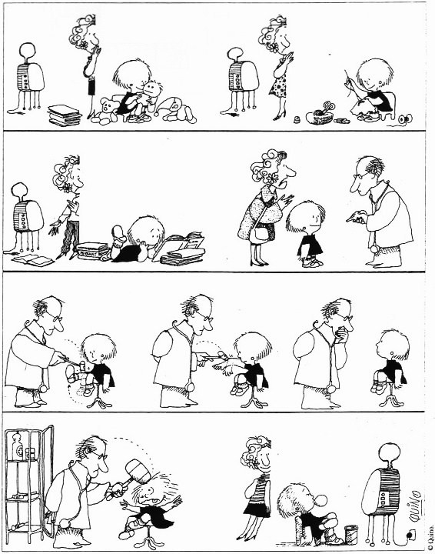

1. LEER EL CAPÍTULO 1 DEL TEXTO DE LE BRETON “CUERPO Y SIMBÓLICA SOCIAL” QUE HABLA SOBRE NIÑOS SALVAJES Y CONTESTAR:

A)- ¿CÓMO ERA EL COMPORTAMIENTO DE AMALA Y KAMALA AL MOMENTO DE ENCONTRARLAS?

B)- ¿CÓMO SE COMUNICABAN Y QUÉ ELEMENTOS COMUNICATIVOS PUEDES ENCONTRAR EN ELLAS?

C)-¿POR QUÉ SE LAS DENOMINA COMO NIÑAS SALVAJES?

D)- ¿QUÉ SUCEDIÓ CON LA SOCIALIZACIÓN EN EL CASO DE ELLAS?

E)- ¿QUÉ CONSECUENCIAS TUVO EL SACAR DE SU HÁBITAT COTIDIANO A LAS HERMANAS?

